Администрация Свердловского района
в городе Красноярске информирует:
Указанные транспортные средства необходимо добровольно переместить в 30-дневный срок с момента опубликования, в рамках постановления от 19.04.2024 № 354
"Об утверждении Положения о порядке выявления, перемещения, временного хранения
и утилизации брошенных, в том числе разукомплектованных транспортных средств
на территории г. Красноярска"
№  п/п | Адрес объекта | Наименование объекта | Фотоизображение объекта
1 | ул. Парашютная, 82 | автомобиль марки TOYOTA STARLET, государственный регистрационный номер О 425 ОН/24, цвет белый | 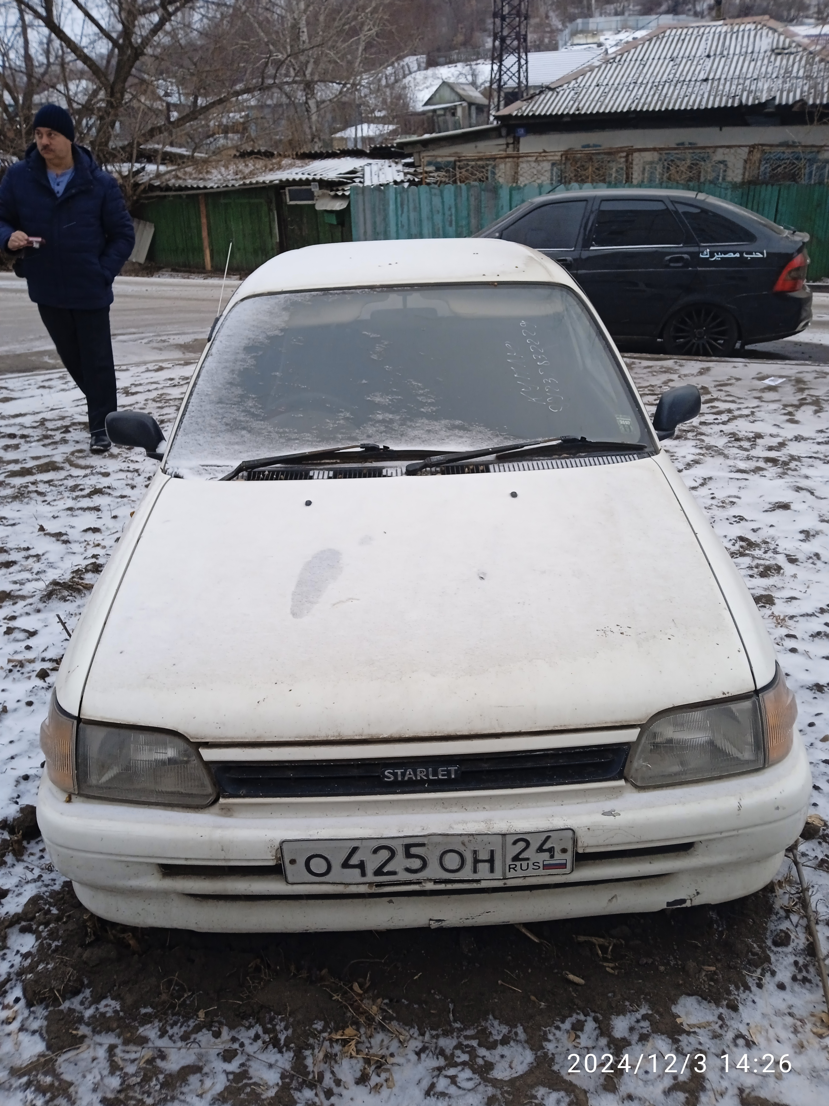
2 | ул. Веселая, 22, напротив гаражного бокса № 77 | Разукомплектованное транспортное средство, цвет белый | 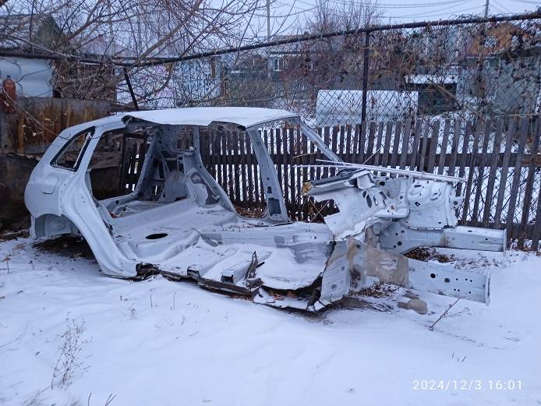
3 | пер. Уральский, 1 «Б | автомобиль марки УАЗ 450,  государственный регистрационный номер отсутствует, цвет зеленый | 